Gruppo Lenzi, da un secolo all’avanguardia

Il Gruppo Tessile Lenzi opera a Prato da oltre un secolo ed è una delle aziende leader nel settore dei Tessuti Non Convenzionali, che progetta e produce negli impianti di Vaiano. Si tratta di fibre ad alto contenuto tecnologico, di massima qualità e affidabilità, ideate per diverse funzioni: calzature, pelletteria, protezione personale e antinfortunistica, sport. Oltre 13 domande di brevetti internazionali negli ultimi 10 anni sono il frutto di questa continua ricerca. Ultimi nati, ora in fase di lancio, una serie di tessuti specifici per il settore medicale e per le costruzioni.

Quattro le società operative, tutte riconducibili alle famiglie Lenzi/Rotili e Fenzi:
1) Lenzi Tecnologie Srl 2) Tessuti industriali Srl
3) Tessitura di Vaiano Srl 4) Safin Srl
5) Tintoria di Vaiano Srl, ramo d’azienda che costituisce l’acquisizione più recente.

Nel distretto pratese il Gruppo Lenzi è tra i pochi a produzione integrata. Copre cioè, al proprio interno, l'intero ciclo tessile: tessitura tradizionale e jacquard, produzione di non-tessuti, tintoria, stamperia, finissaggi standard e speciali (laminatura, spalmatura, accoppiatura, resinatura), trattamenti particolari. Centro Ricerca e Sviluppo e Sezione Controllo Qualità completano e integrano il ciclo.

Scelte industriali e commerciali indovinate, in aggiunta a continui e importanti investimenti nella ricerca (10% del fatturato), ne hanno consolidato lo sviluppo. Negli ultimi dieci anni il Gruppo ha duplicato i dipendenti (oggi 125) aumentando il fatturato del 50% (€ 16 milioni, di cui il 40% con l’export). Il portafoglio ordini 2010 segna + 23% sul 2009. Numerosi i partner internazionali. Tra i produttori su licenza il Grupo Moron in Spagna, il Gruppo Barrday negli Stati Uniti e in Canada, la GVT in Cina, accordo basato su Royalties trimestrali che sta dando ora i primi ritorni economici.

La particolare esperienza tecnica acquisita fin dal dopoguerra ha consentito di produrre nuove gamme di tessuti per l’abbigliamento sportivo destinate a marchi come Colmar, Tecnica, Nordica, Lowa, Dainese, Alpinestar, Salomon/Adidas, La Sportiva, ecc. Grazie alla collaborazione con Dupont e con la Brigata Paracadutisti Folgore di Livorno è poi nato il tessuto NYCO (in Cordura e Cotone) e il pattern mimetico tuttora usato dall’Esercito italiano e da corpi scelti di Eserciti stranieri.

Addirittura rivoluzionario il multistrato tessile che nelle calzature antinfortunistiche ha sostituito le vecchie solette metalliche. Ben più efficace, comodo ed ergonomico, il multistrato è stato un successo mondiale che ha fatto volare l’azienda e anticipato altri speciali tessuti-barriera: per fermare seghe motorizzate (Linea Sawtech®), schizzi dei metalli fusi (Linea Prolenx®) e perforazioni accidentali (Linea Shark Skin).

Malgrado la crisi della moda, il Gruppo non ha abbandonato il settore calzature e accessori, e grazie all’ottima qualificazione del marchio continua a collaborare con le più prestigiosi maison, da Louis Vuitton a Gucci, da Fendi a Tod’s, Hogan ecc.

Ufficio stampa: Catola & Partners, via degli Artisti 15 B, 50132 Firenze, 055.5522892 / 867, riccardo@catola.com - www.catola.com

LA STRUTTURA DEL GRUPPO LENZI

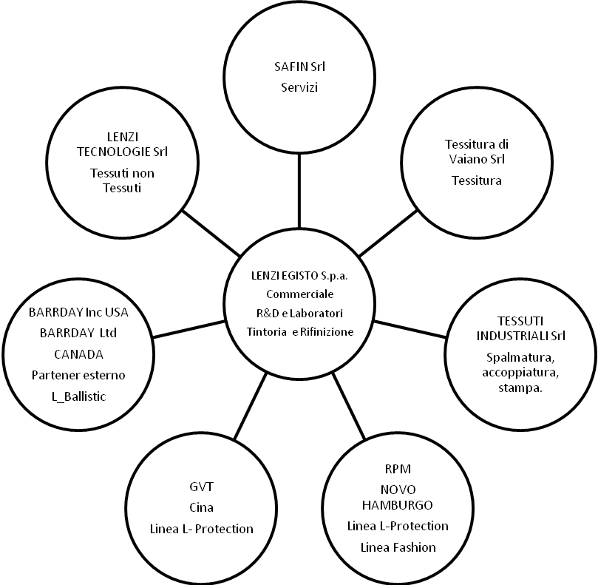

Lenzi Egisto Industrie Tessili, Via G. di Vittorio 39, 59021 Vaiano (Prato) – www.lenzie.it

Ufficio stampa: Catola & Partners, via degli Artisti 15 B, 50132 Firenze, 055.5522892 / 867, riccardo@catola.com - www.catola.com

